Universidad de Alicante
Escuela Politécnica Superior

______________________________________________________________________
Práctica 10: Informe de revisión de la accesibilidad web
______________________________________________________________________

Iván Galiano Soro y Paula Artés Rodríguez
Curso: 2025-2026

Las 6 herramientas elegidas para analizar algunas página de la web son:
- WAVE — https://wave.webaim.org/
- Accessibility Insights (de Microsoft) — https://accessibilityinsights.io/?utm_source=chatgpt.com
- ANDI — https://www.ssa.gov/accessibility/andi/help/install.html
- Siteimprove Accessibility Checker — https://chrome.google.com/webstore/detail/siteimprove-accessibility/
- SortSite — https://www.powermapper.com/products/sortsite/
- TAW (Test de Accesibilidad Web) – https://www.tawdis.net/

Las dos herramientas elegidas para analizar todas las páginas son:

WAVE

WAVE (Web Accessibility Evaluation Tool) es una herramienta gratuita de evaluación automática de accesibilidad desarrollada por el WebAIM (Web Accessibility in Mind). Su función es analizar una página web e identificar problemas relacionados con las WCAG 2.x, especialmente los niveles A y AA.
A diferencia de otras herramientas que solo generan listas, WAVE superpone iconos y anotaciones directamente sobre la página analizada, lo que permite ver cada error en su contexto visual real.

Lista de errores:
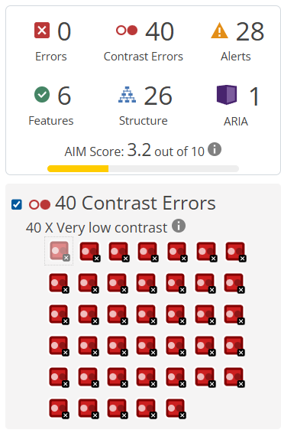

Todos los errores tratan de la falta de contraste del texto de los links. Por ello se tiene que corregir el archivo Default.css y cambiar el color de los links.

Después de corregir los errores:
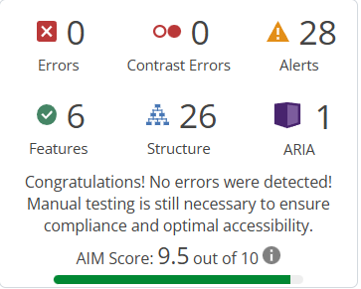

Accessibility Insights

Es una herramienta muy completa y gratuita para comprobar la accesibilidad de páginas web y aplicaciones web.
Funciona como una extensión para Chrome y Edge y también tiene versión para aplicaciones Windows.
Tiene dos modos principales:
- FastPass: una prueba rápida para encontrar los errores más comunes y de alto impacto.
- Assessment: para hacer una evaluación más profunda siguiendo las directrices WCAG 2.1 AA, con test automáticos y guiados manualmente, te ayuda a revisar paso a paso distintos criterios.
Ofrece visualizaciones para entender mejor los problemas (por ejemplo, qué elementos no tienen nombre accesible, contraste, errores de teclado, etc.).
Es de código abierto, lo que da transparencia y permite que la comunidad contribuya.

Lista de errores:
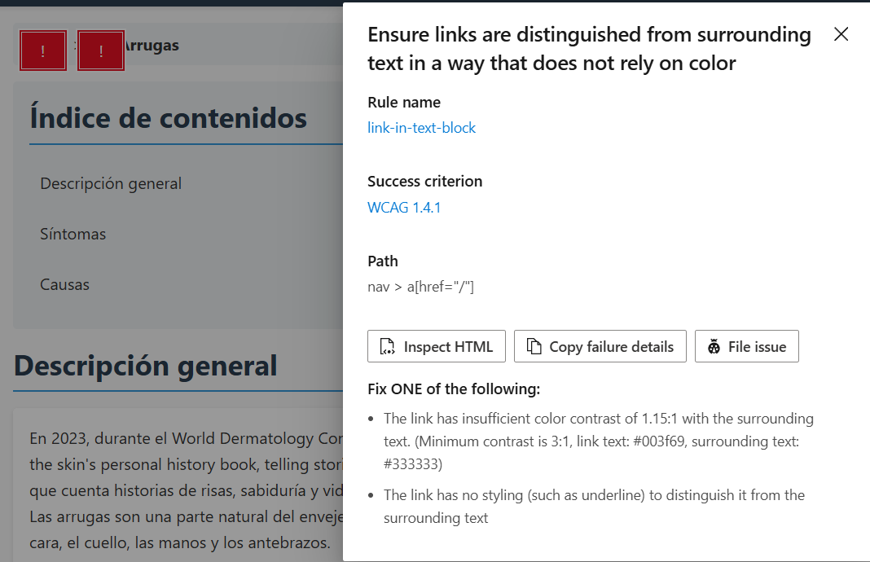

El error trata de dar suficiente contraste entre enlace y texto. Simplemente habría que cambiar el archivo EstructuraPrincipal.css, manteniendo el color, pero dejando el subrayado por defecto.
Después de las correcciones:
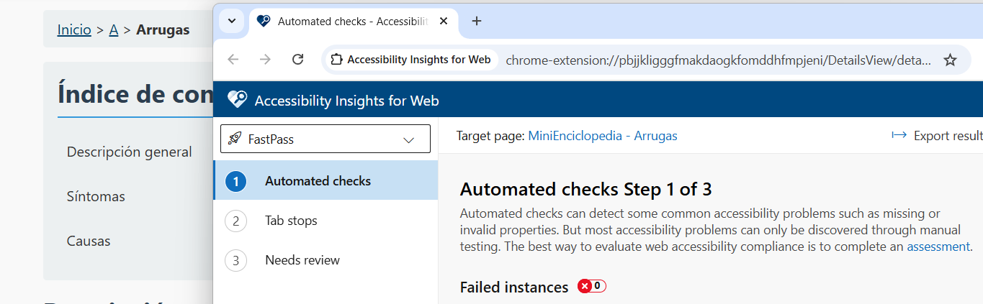

ANDI

Es una herramienta gratuita desarrollada por la Administración del Seguro Social de Estados Unidos. Funciona como un bookmarklet, por lo que no requiere instalación tradicional y puede ejecutarse sobre cualquier página con un clic.
Lo interesante de ANDI es que permite ver exactamente qué nombre es accesible y qué descripción reciben los elementos desde la perspectiva de un lector de pantalla.
Esto la convierte en una herramienta muy didáctica, ideal para comprender cómo interpretan los elementos interactivos las tecnologías de asistencia. Además, señala posibles problemas y sugiere mejoras, aunque su alcance es más pedagógico que de auditoría profunda.

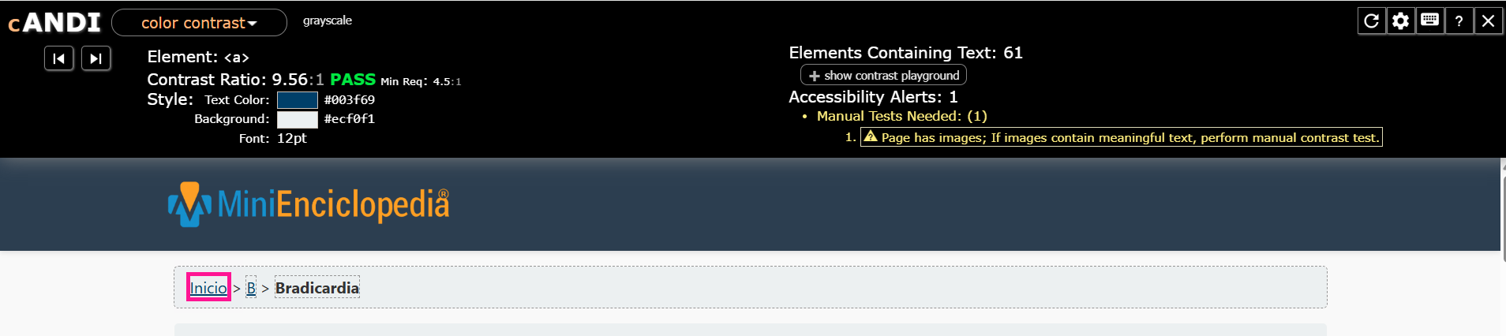

En la página de Bradicardia no se encontró ningún error.

Siteimprove Accessibility Checker

Es una extensión de navegador que ejecuta análisis automáticos directamente sobre la página que se esté visualizando.
Su principal ventaja es la claridad con la que presenta los resultados, explicando tanto los problemas como su relación con las pautas WCAG.
También incluye una herramienta de simulación visual que permite ver cómo perciben la página personas con distintos tipos de deficiencias visuales. Aunque no reemplaza una auditoría completa, es muy útil para revisiones inmediatas, especialmente durante la fase de diseño o maquetación.

Lista de errores:

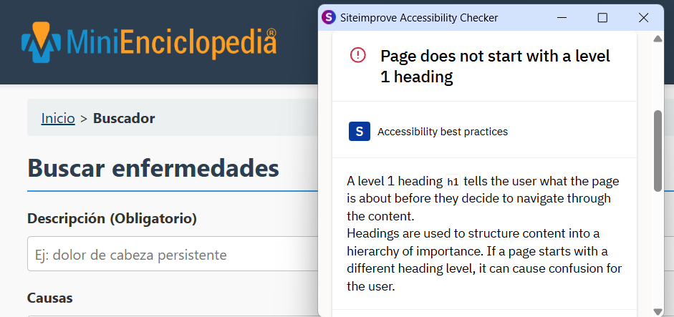

Para corregir dicho error es necesario cambiar en la página Buscador.html el heading h2 por el heading h1.

Una vez cambiado ya no salen errores:

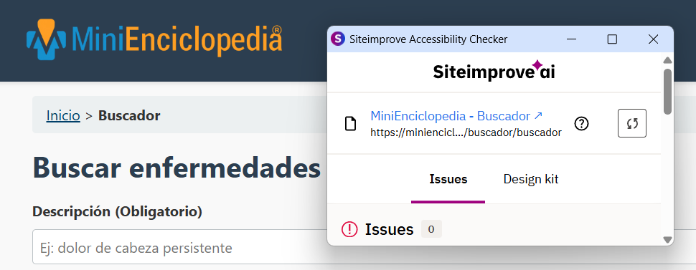

SortSite

Es una herramienta pensada para evaluaciones más amplias: no solo revisa accesibilidad, sino también calidad global del sitio web, como enlaces rotos, cumplimiento de estándares, SEO y usabilidad.
Realiza un rastreo completo del sitio, lo que resulta especialmente útil en proyectos grandes o en revisiones de portales con muchas páginas.
Sus informes son detallados e incluyen cientos de puntos de comprobación, por lo que suele usarse en procesos de auditoría más formales o por equipos que necesitan un estado general de la “salud” del sitio.

Errores encontrados:
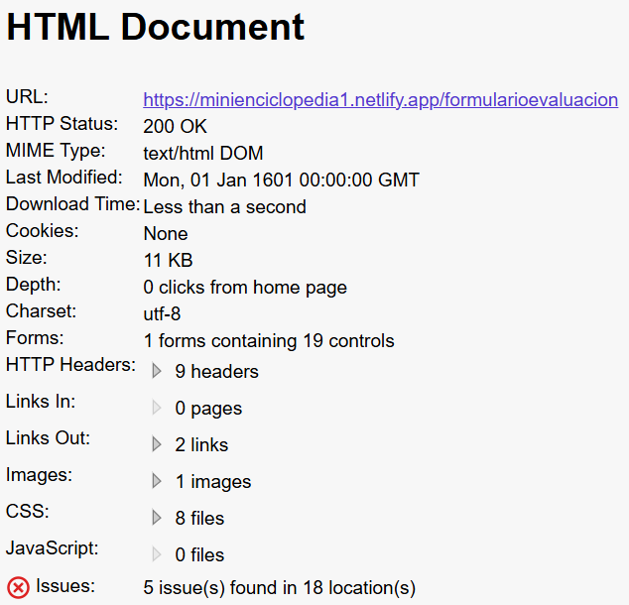
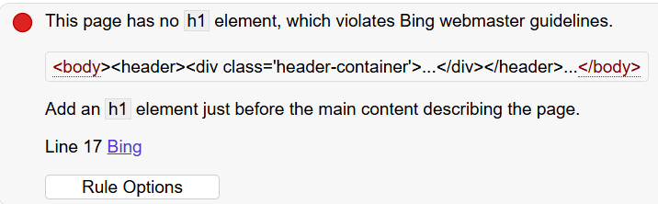
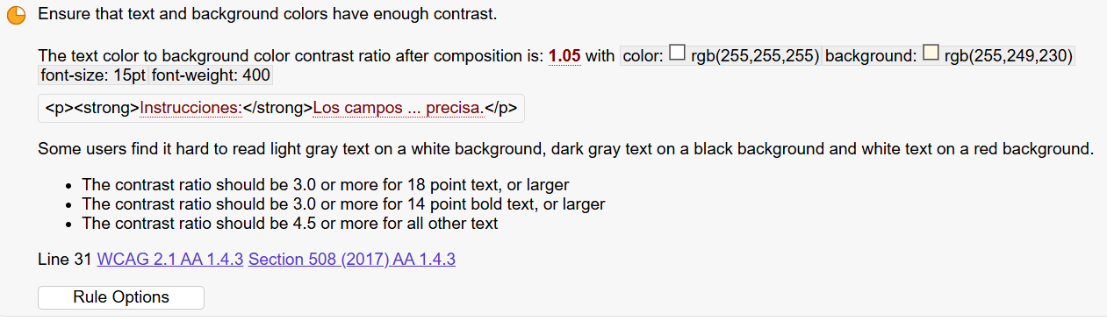
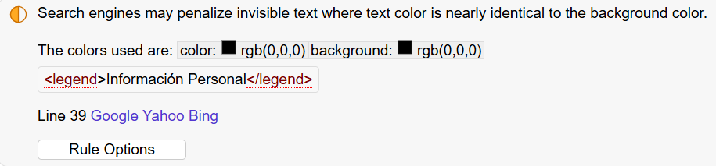

Los errores tratan de añadir un heading h1, corregir el contraste en los cuadros de instrucciones y nota y en las leyendas.

Para ello se deben cambiar los archivos Formularios.css y ClasesUtiles.css y cambiar los colores.
Una vez corregido todo lo comentado:
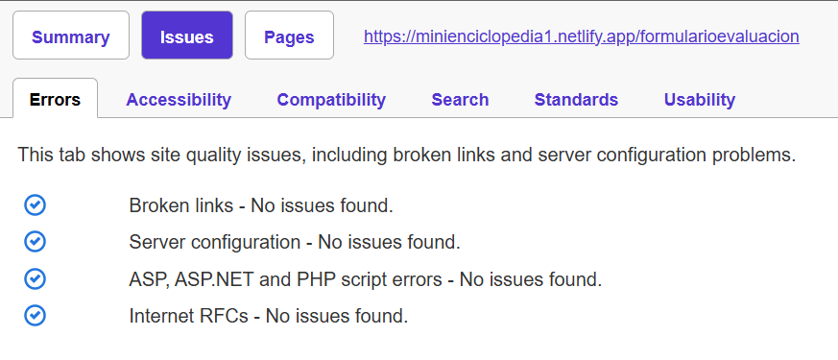

TAW

TAW es una herramienta española que analiza automáticamente el nivel de accesibilidad de una página web según las WCAG 2.1. Puedes ingresar una URL y el sistema genera un informe con:
- errores por nivel (A, AA, AAA)
- avisos y recomendaciones
- visualización de fallos directamente sobre la página
- análisis de HTML, ARIA, estructura, formularios, navegación y semántica
Es una alternativa muy parecida a AccessMonitor en enfoque, pero con informes más detallados.
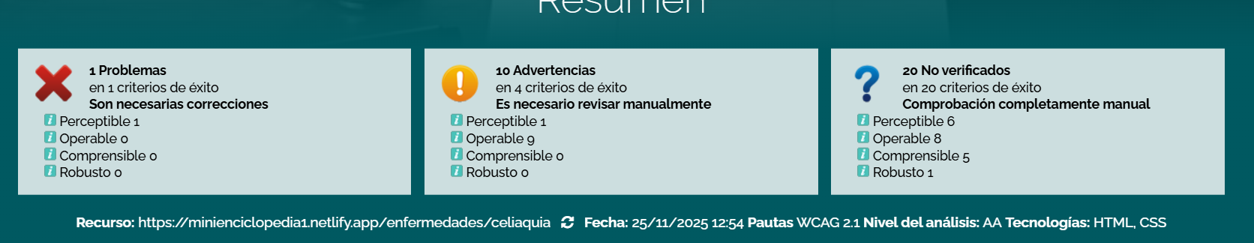
Lista de errores:

Este error indica que faltan headers h1, y por lo tanto es necesario restaurar la estructura jerárquica.
Para no tener que cambiar todos los headers ya escritos la solución ha sido añadir un header h1 llamado Enfermedad Celíaca.

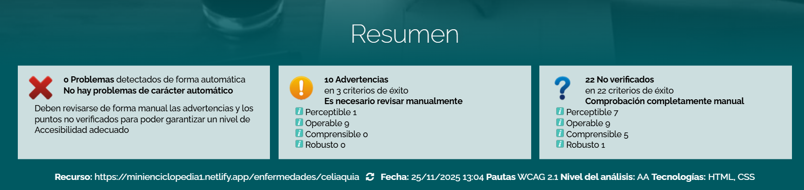
Una vez corregido esto ya no aparece ningún error:

